un·e cadre supérieur de santé - blocs opératoires
un·e Assistant.e de Direction CME

Au cœur de la Métropole Nantaise, le CHU de Nantes se positionne, avec près de 13 000 collaborateurs, comme le premier employeur de la région. Riche de plus de 159 métiers, il reconnaît l’importance de chaque professionnel, qu’il soit au plus près du patient (médecins, infirmiers, aides-soignants, agents de services hospitaliers, agents d’accueil...) comme plus éloigné (plombiers, cuisiniers, gestionnaires administratifs, contrôleurs de gestion...).
Nous croyons dans le potentiel de tous nos professionnels en offrant une large palette de formations, mais aussi des opportunités de mobilité au sein de nos 11 sites et de nos nombreuses spécialités. Cette particularité du CHU de Nantes permet d’atteindre un niveau de compétences élevé, et d’élargir les horizons professionnels pour tous.
UNIVERSELLEMENT HOSPITALIER
Appartenir au CHU de Nantes, c’est faire siennes les valeurs du service public hospitalier : égalité, continuité, neutralité et adaptabilité. Nous sommes fiers de représenter l’hôpital public auprès de chaque citoyen. Face aux situations d’urgence ou de précarité, pour mener de grands projets mais aussi au quotidien, cela donne sens au travail et à l’engagement de chaque professionnel de l’établissement.
Environnement du poste
La Présidence de la commission médicale d’établissement se situe au sein du Pôle Direction Générale, Immeuble Deurbroucq, 5 Allée de l’ïle Gloriette, 44093 Nantes Cedex 1
Type de public accueilli : Professionnels du CHU et extérieur
Mission principale et activités
Assurer la gestion du secrétariat de la Commission Médicale d’établissement :
- Assurer l’accueil physique et téléphonique, la gestion du courrier, le circuit des parapheurs, assurer la rédaction et la diffusion de documents (courriers, notes, rapports), réaliser le classement et l’archivage
- Gérer l’agenda du président de la CME et des vices présidents
- Organiser des réunions en lien avec les activités de la DAMR, de la Direction générale, de la conférence des présidents de la CME
- Contribuer au suivi des points inscrits à la CME

- Assurer la gestion du secrétariat de la Commission médicale du GHT (CMG)
- Participation et aide à l’instance de la CMG
- Participation et aide au séminaire de la CMG

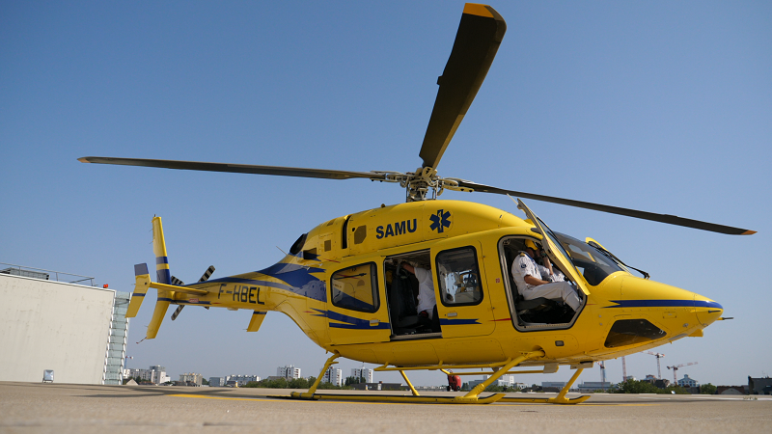

Avantages
- Valorisation financière (primes diverses, intégration des mesures du Ségur de la Santé…)
- Self d’entreprise à tarif avantageux
- Remboursement à 50% du titre de transport
- Politique sociale attractive (tarifs avantageux sur les loisirs, les vacances, les sorties culturelles…)
- Possibilité d’évolution
- Poste à 80% avec possibilité de télétravail

Compétences et qualités requises
- Accueillir et orienter des personnes, des groupes
- Élaborer, adapter et optimiser le planning de travail, de rendez-vous, de visites
- Maitriser les outils de bureautique
- Rédiger et mettre en forme des notes, documents et /ou rapports
- Identifier les informations communicables à autrui en respectant le secret professionnel
- Utiliser les logiciels métier
- La pratique de l’anglais est un plus

- Assiduité et disponibilité
- Réserve / Discrétion
- Rigueur et autonomie
- Adaptabilité

Connaissances générales :

- Connaissances de l’organisation et du fonctionnement des établissements de santé
- Connaissances en gestion administrative et secrétariat (courrier, classement, archivage)

Date de prise de fonctions souhaitée : dès que possible
Contact : merci d’adresser votre candidature (CV + lettre de motivation) exclusivement par mail à
drh@chu-nantes.fr

